С юбилеем, МБУ, или как все начиналось
5 лет назад

В декабре нашему бюджетному учреждению МБУ «Невское-54» исполняется пять лет. Пришло время подвести итоги, отметить успехи и трудности, с которыми сталкивалось учреждение.
К юбилею мы подготовили материал, в котором расскажем жителям муниципального округа о жизни МБУ, истории его становления.

В 2012 году власти Санкт-Петербурга приняли решение убирать территорию внутриквартальных скверов силами муниципальных образований за счет бюджетов ОМСУ, тогда как раньше за всё отвечал город.
С этого момента содержание и уборку территорий в нашем округе стали выполнять четыре основных субъекта: управляющие компании многоквартирных домов и ТСЖ (придомовые территории); Комитет по благоустройству Санкт-Петербурга (озеленение территорий, прилегающих к улицам и проспектам, такие как бульвар Крыленко, сквер по ул. Дыбенко, д. 13); Администрация Невского района (внутриквартальные территории общего пользования); Местная администрация ВМО СПб МО №54 (внутриквартальные скверы, внутридворовые территории).
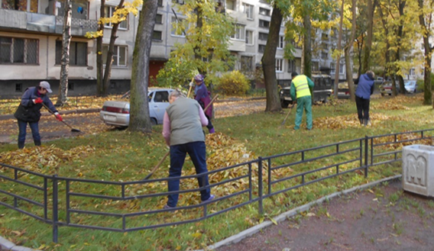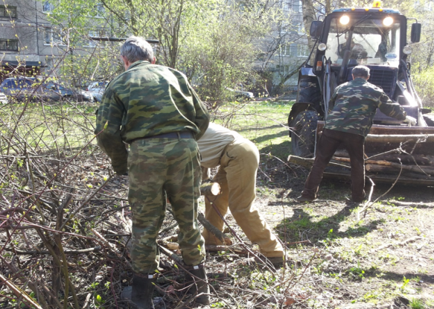

Ввиду разных правовых статусов указанных четырех хозяйствующих субъектов территория Муниципального образования № 54 была поделена на четыре категории земельных участков, содержание которых осуществляется из разных бюджетов и организовывается каждым субъектом по-своему.
До создания МБУ сотрудниками местной администрации была проделана большая работа по разработке стандартов по уборке территории в сжатые сроки. Были проведены конкурсные процедуры в соответствии с 44 Федеральным Законом о закупках по выбору подрядных организаций, которые стали заниматься уборкой дворовых скверов.
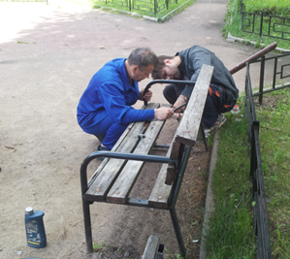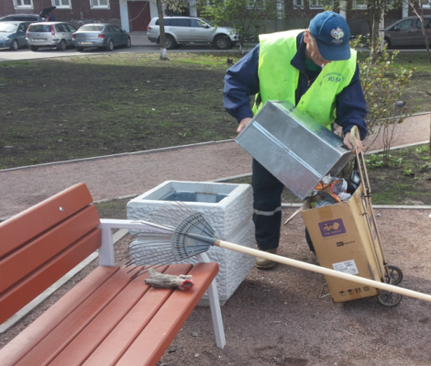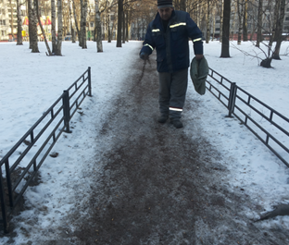
Однако, используемый на протяжении 2012-2014 годов опыт выполнения работ по уборке внутриквартальных скверов разными подрядными организациями выявил свои минусы и недостатки. Например, оказалось, что затруднительно проконтролировать ежедневную уборку подрядчиком каждого квадратного метра территории, также как и проконтролировать, куда подрядчик вывозит собранный мусор на полигон или на несанкционированную свалку. Возникли большие проблемы в планировании объемов работ по текущему ремонту игрового и спортивного оборудования на детских и спортивных площадках, расчету объемов работ по выпадению снега и образованию наледи, а также иных работ, объем которых заранее неизвестен и зависит от погодных условий. Таким образом, оказалось невозможным обеспечить выполнение важнейших для исполнения требований Закона о закупках критериев, таких, как заранее определенный объем работ и приемка его выполнения.
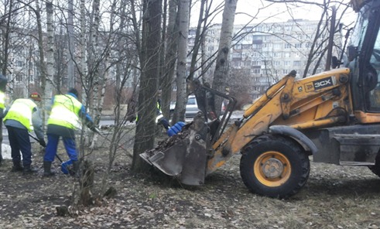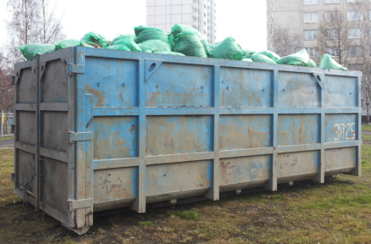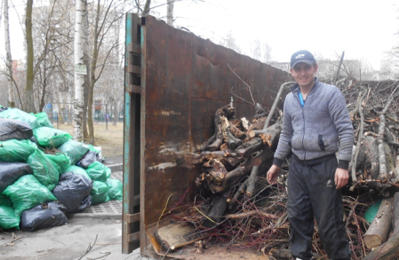

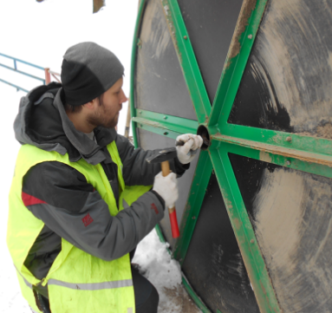
В то время во многих муниципальных образованиях Санкт-Петербурга, часто возникали случаи, когда подрядные организации, понизившись на торгах до минимума, оказывались неспособными выполнить взятые на себя обязательства и срывали работы по уборке территорий. Неэффективность такой формы выбора подрядчика, которую предлагает 44 Федеральный Закон о закупках, проявила себя в 2012-2014 годах по ряду причин. Например, для того чтобы зафиксировать даже ежедневную уборку рабочими одних только урн, которых более двухсот пятидесяти, да еще и разбросанных на площади в 611 гектар, требуются большие трудозатраты во времени в ущерб другой работе администрации МО №54. В 2014 году Местная администрация решила навести порядок в организации уборки территории и приняла решение о создании собственного муниципального бюджетного учреждения, финансовая деятельность которого публична, то есть открыта. Так 22 декабря 2014 года было учреждено МБУ «Невское-54».
Бюджетное учреждение работает по другому принципу, главными критериями которого являются: заблаговременное формирование муниципального задания, отражающего цели, ради которых оно формируется, и контроль финансово-хозяйственной деятельности учреждения со стороны администрации. Наличие закрепленных дворников за каждым сквером, за каждым квадратным метром нашей территории позволило значительно улучшить её уборку, оперативно реагировать на жалобы населения.
При такой форме организации работ у Администрации появилась возможность проверять направления финансовых трат по целевому назначению, осуществлять контроль внутренней финансово-хозяйственной деятельности учреждения МБУ «Невское-54».
Надо отметить, что бюджетное учреждение осуществляет свои финансовые операции под контролем и в соответствии с требованиями территориального органа Федерального казначейства, а это - дополнительный к муниципальному, контроль со стороны государства.
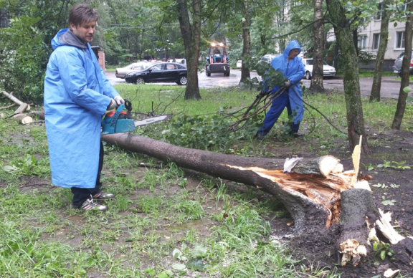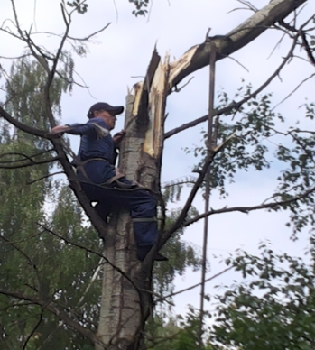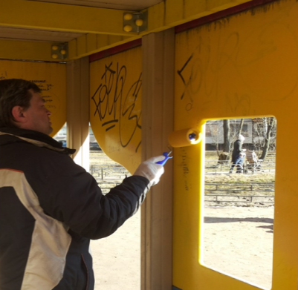
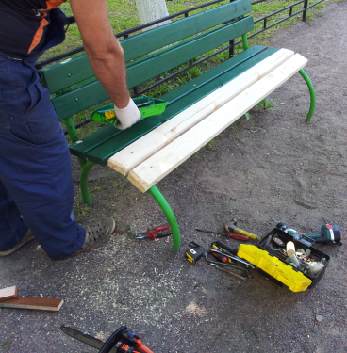
За годы работы бюджетного учреждения оно подвергалось многочисленным внешним проверкам. Так, период деятельности МБУ «Невское-54» с 2015 по 2018 годы был проверен Санкт-Петербургским региональным отделением Фонда социального страхования Российской Федерации. Период работы Учреждения с 2016 по 2018 годы был проверен Контрольно-счетной палатой Санкт-Петербурга. По результатам проверок штрафов и представлений Прокуратуры учреждению выставлено не было.
Согласно законодательству РФ, деятельность бюджетных учреждений должна быть публичной и доступной, в связи с чем каждый заинтересованный житель муниципального образования может ознакомиться с хозяйственной и финансовой деятельностью МБУ на официальном сайте для размещения информации о государственных (муниципальных) учреждениях bus.gov.ru.
Подводя итоги деятельности учреждения за пять прошедших лет, можно смело утверждать, что решение Местной администрации создать такое учреждение было правильным и своевременным. Другие восемь Муниципальных образований Невского района и сегодня работают с подрядными организациями, выбранными на конкурсной основе, и сталкиваются ежедневно с трудностями содержания своих территорий, которые ВМО №54 на своей территории успешно преодолены.
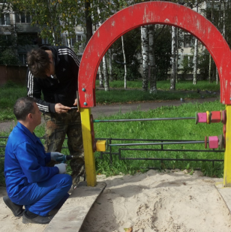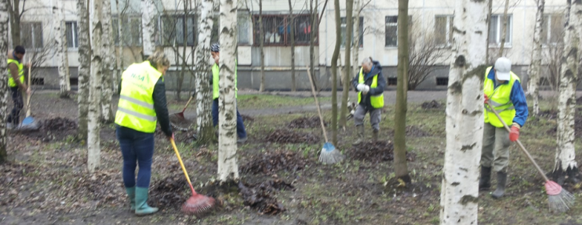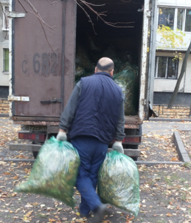
В заключение отдельно хотелось бы отметить, что МБУ «Невское-54» предоставляет работу жителям нашего округа. Выполняя эту социально ориентируемую функцию, МБУ тесно сотрудничает с Центром занятости Невского района и с отделом опеки и попечительства ВМО №54. Учреждение даёт возможность жителям района получить стабильную работу и трудиться на благо нашего родного 54-го округа - территории нашей заботы.

Поздравляем тебя, МБУ, с днем рождения!

А.В. Девяткин

